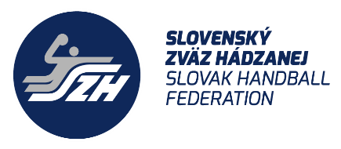
HK AS Trenčín, MHK Bytča, TJ Baník Lehota pod Vtáčnikom, HK- Slávia Partizánske, MHK Čadca, SMF Žilina, ŠKP Topolčany

Zo dňa
30.01.2024
Vec: Pozvánka na zraz RCH

Na návrh regionálneho trénera regiónu stred pozývame hráčku/ky Vášho klubu na akciu regionálneho družstva RCH v kategórii mladšieho dorastu, ktorá sa uskutoční v termíne 12.02.2024 nasledovne:

Program :
12.02.2024 Zraz do 9:30 hod. v Trenčíne v športovej hale na Sihoti
(tj 120 min)
12.020.2024 Ukončenie reprezentačnej akcie po tréningovej jednotke 13:00
Pozvané hráčky :

HK AS Trenčín : Soňa Nebusová , Nina Jozefovičová , Nina Reháková, Lenka Žáková, Olívia Hrubinová, Zina Hajašová, Timea Šestáková , Dominika Ovšonková
MHK Čadca : Lea Čuboňová, Klaudia Kašaríková,
SMF Žilina : Jana Mikulovská, Natália Dejová,
MHK Bytča : Tamara Čikotová
HK Slávia Partizánske.: Dominika Žiaková, Natália Špirková, Sára Duchovičová, Sabína Beličinová
TJ Baník Lehota pod Vtáčnikom: Karolínka Krížková
ŠKP Topolčany: Ema Horková , Daniela Gregušová

Náhradníčka :
HK AS Trenčín: Petra Švachová

Cestovné: neprepláca sa

Prines si so sebou: Športovú obuv do haly, loptu, jedno biele a jedno čierne tričko, preukaz poistenca, miniband a roller.

Poznámka: Keď sa nemôžete z vážnych dôvodov akcie zúčastniť, obratom to oznámte trénerovi družstva na email: a regionálnemu manažérovi na email:
Žiadame kluby aby informovali hráčky o konanom reprezentačnom zraze.

Tešíme sa na spoluprácu a zostávame s pozdravom.

Viktor Dubovský Lukáš Klačanský
Regionálny tréner SZH – region stred Regionálny manažér SZH – region stred tel:0908121376 tel:0910272695

